Конкурсна програма «День Європейських мов»
Мета: поглибити знання учнів про країни Європи та Європейський Союз; популяризація вивчення європейських мов, розвиток толерантності у дітей
Обладнання: презентації, картки для гри, картки з запитаннями, кольорові жетони, комп’ютерна гра на розвиток пам’яті http://edl.ecml.at/LanguageFun/MemoryGame/COEmemorygame/tabid/1869/language/en-GB/Default.aspx
Хід заходу:
І. Підготовчий етап
Учні класу об’єднуються в дві команди по вісім учнів, обирають капітанів команд. Команди отримали домашнє завдання: придумати назву команди, девіз та підготувати вірш іноземною мовою.
Гра складається з семи конкурсів, кожен з яких оцінюється журі певною кількістю балів.
ІІ. Вступне слово ведучої
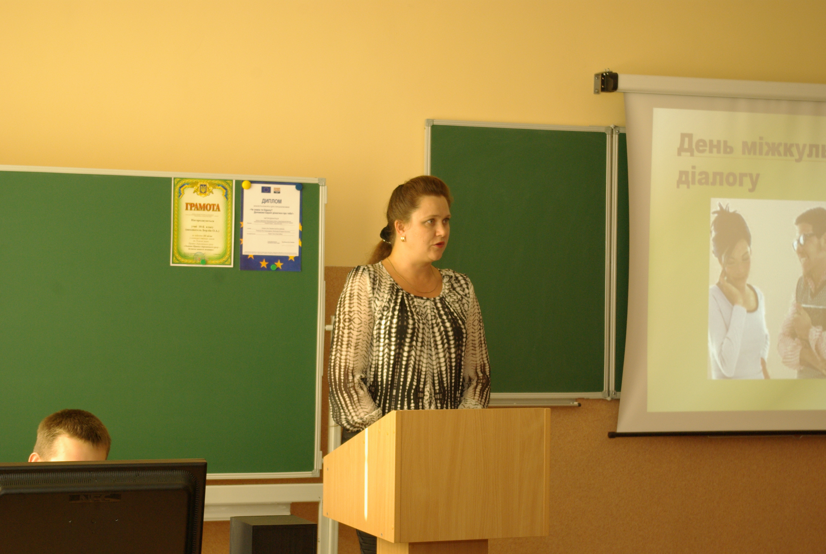
Доброго дня шановна аудиторія! Сьогодні перше відкрите засідання нашого Євроклубу і воно присвячене двом датам: ювілейному Дню Європейських мов та Дню міжкультурного діалогу.
ІІІ. Повідомлення про День Європейських мов
1 учень: 26 вересня відзначається Європейський день мов, як спосіб підтримки мовного різноманіття, двомовності кожного європейця та розвитку викладання мов у світі. Дійсно, зараз стає все більше і більше людей, які вільно розмовляють, як мінімум, однією іноземною мовою.
2 учень: Феномен володіння іноземними мовами вивчається вже давно. Чому деяким людям так важко дається рідна мова, а інші з легкістю сприймають одразу кілька іноземних? Чи є це результатом напруженої праці або достатньо генетичної схильності?
1 учень: Звичайно, талант важливий, як і в будь-якій іншій сфері. З іншого боку, ще в XVIII-XIX століттях було модно в суспільстві блиснути знаннями - і ні-ні, та ввернути слівце з французької, німецької або латиною. Знання хоча б однієї іноземної мови вважалося нормою.
Ведуча: Для чого ви особисто вивчаєте іноземні мови?
(відповіді учнів)
ІV. Повідомлення про День міжкультурного діалогу
3 учень: 30 вересня 2011 по всій Європі пройде День міжкультурного діалогу. Головним організатором цієї події є EFIL (Європейська Федерація міжкультурного навчання).
4 учень: Нині в Європі співіснують понад 70 національних та регіональних мов. У Європейському Союзі, що об’єднує 27 держав, офіційними вважаються 23 мови.
3 учень: Дедалі частіше у ЄС починає лунати думка, що багатомовність - це один із найбільших "активів" сучасної Європи, а кожен європеєць має знати принаймні дві іноземні мови, що допоможе у спілкування і встановленню міжкультурного діалогу представників різних країн.
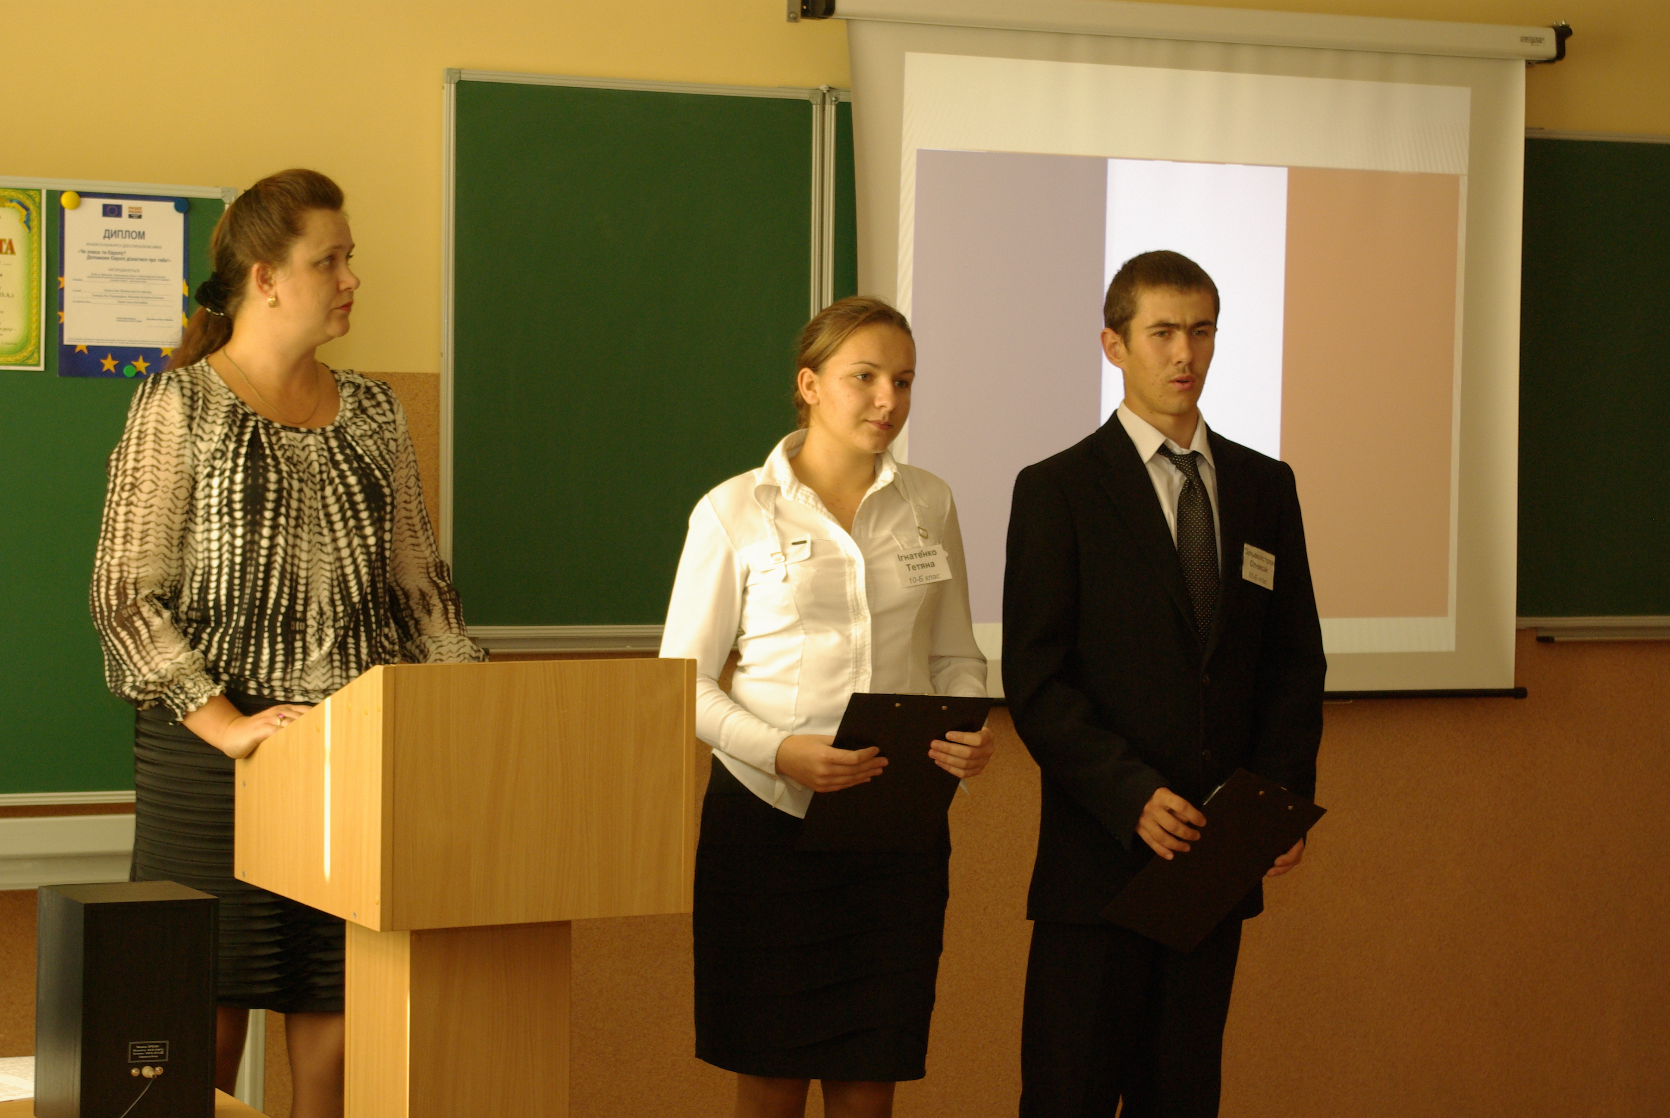
4 учень: День міжкультурного діалогу дає можливість продемонструвати силу і солідарність, справедливість і добро, привернути увагу до основної місії нашої діяльності - робити світ, в якому ми живемо, краще.
3 учень: Розуміння актуальності і важливості завдання підготовки народів різних країн до участі в міжнародному (і зокрема – міжнаціональному) діалозі покладено в основу «Білої книги з міжкультурного діалогу "Жити разом у рівності і гідності"», затвердженої 7 травня 2008 р. у Страсбурзі міністрами закордонних справ країн-членів Ради Європи на 118-ій сесії Комітету міністрів.
4 учень: Книга перекладена українською мовою 2010 року і презентована в Одесі у травні того ж року. У своїй промові генеральний секретар Ради Європи (2004-2009 рр.) Тері Девіс, відзначив, що міжкультурний діалог є важливим для нашого часу. У світі, з часом все більш різноманітнім і нестабільнім, необхідно розмовляти, долаючи етнічні, релігійні, мовні і національні бар’єри з метою досягнення суспільної згоди та запобігання конфліктам.
3 учень: Акцент робиться і на тому, що з міжкультурного діалогу неможливо виключити жодну сферу спілкування, чи то стосунки між сусідами, колегами по роботі, стосунки в освіті і відповідних закладах освіти, у суспільстві, і особливо – у молодіжній сфері, у ЗМІ і політиці.
Ведуча: В чому полягає міжкультурний діалог для вас?
(відповіді учнів)
V. Цікаві факти про мови
5 учень: Всього на Землі близько 6000 мов, з яких 1000 - африканські, 700 - папуаські. На 40 самих поширених світових мовах розмовляє 2/3 населення Землі.
6 учень: Наріччя мандарин китайської мови - сама використовувана мова - на ньому спілкуються більш ніж 885 млн. людей. Іспанська займає П місце (332 млн.), англійська Ш (322 млн.), а мова бенгалі - IY (189 млн.), російська знаходиться на YII місці (170 млн.)
5 учень: В ООН лише 6 офіційних мов: англійська, французька, арабська, китайська, російська та іспанська.
6 учень: У більшості мов світу слово «мама» починається з літери М.
Ведуча: Як ви можете прокоментувати ці факти?
(відповіді учнів)
VІ. Конкурсна програма
Настала черга представити вам наше поважне журі. (представлення членів журі).
А команди по черзі представляються і займають місця за ігровими столами.
Перший конкурс «Привітання»
Команди готові? Отже, розпочнемо з привітання. Для кожної команди є набір карток з привітаннями (словом «вітаю») різними мовами та назвами країн. Вам потрібно за хвилину скласти відповідні пари.
Картки для І команди:
- Merhaba ( Мерхаба) - привітання в Туреччині
- Goddag ( Годдаг) - привітання в Данії
- Dzien ( Дзен) - привітання в Польщі
- Hello ( Хелоу) - привітання в Англії
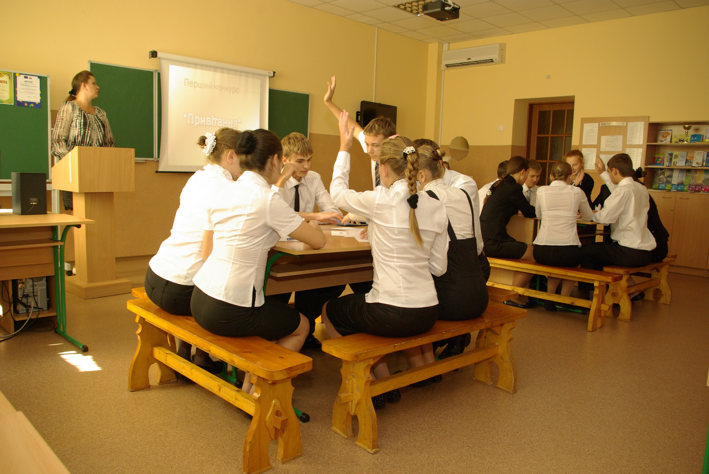
- Dobry den ( Добрий дэнь) - привітання в Чехії
- Bongours. Salut ( Бонжур , Салю) - привітання у Франції
Картки для ІІ команди:
- Buenos Dias ( Буенос Діас) - привітання в Іспанії
- Guten Tag ( Гутентаг) - привітання в Германії
- Hyva paivaa ( Хіва пайва) - привітання в Фінляндії
- Gruezi ( Груезі) - привітання в Швеції
- Bon giorno ( Бон джіорно) - привітання в Італії
- Здравствуй - привітання в Росії

Представники команд по черзі оголошують отримані пари, журі оцінює (за кожну правильно складену пару – 1 бал)

Другий конкурс «Європейський Союз»
На території європейського континенту утворилося унікальне об’єднання незалежних, суверенних держав – Європейський Союз. Сучасний ЄС є найбільшим у світі інтеграційним угрупуванням. Що ви знаєте про ЄС?
Команди відповідають на запитання ведучої. Кожна правильна відповідь – 1 бал.

Завдання конкурсу:
- Скільки країн на сьогодні утворюють Європейський Союз? (27)
- Коли святкується День Європи? (9 травня)
- Скільки зірок на прапорі ЄС? (12)
- Яке місто називають столицею об’єднаної Європи? (Брюссель)
- 5.Назвіть число офіційних мов Євросоюзу? (23 мови)
- У якому році було впроваджено спільну валюту євро?
(1 січня 1999 р., євро введено в безготівковий обіг)
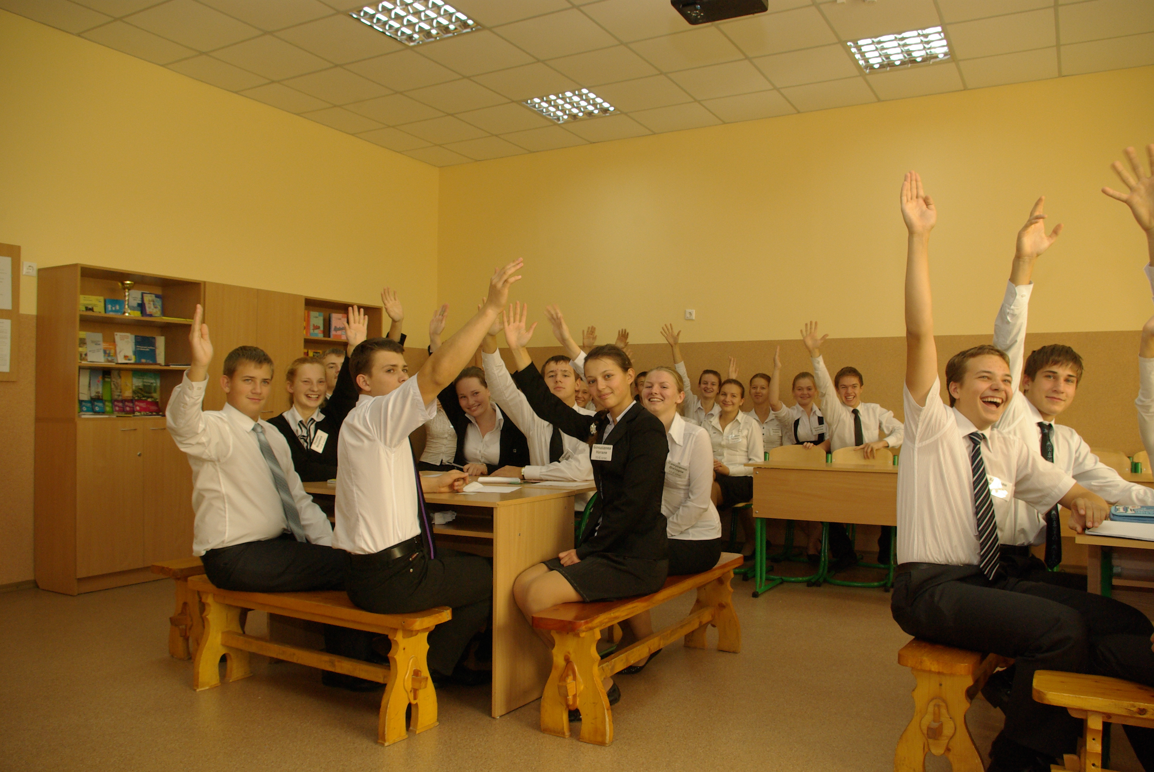
- У якому місті Європи знаходиться європарламент? (м. Страсбург)
- Коли було підписано Угоду про партнерство і співробітництво між Україною і ЄС? (14 червня 1994 р.)
- Назвіть країни – кандидати на вступ до ЄС? (Туреччина, Хорватія, Македонія)
- Назвіть Президента України, який підписав Угоду про партнерство та співпрацю з ЄС? (Леонід Кравчук)
Ведуча: Дякую командам, слово журі

Третій конкурс – Домашнє завдання
Ведуча: Кожна команда підготувала вірш іноземною мовою. Максимальна кількість балів за цей конкурс – 5
(команди по черзі читають вірш)
Ведуча: Дякую представникам команд, слово журі.

Четвертий конкурс «Асоціації»
Прослухавши підказку у вигляді асоціативного ряду, команди мають назвати країну. Кожна правильна відповідь – 1 бал.

Завдання конкурсу:
1. Вікінги, «Вольво», ліс, «Пеппі Довгапанчоха», «Північна Венеція», авіакомпанія «САС»
(Швеція)
2. Бурштин, балтійське узбережжя, Даугава, рибні консерви, Юрмала, Домський собор
(Латвія)
3. Альпи, Шуберт, банківські послуги, Зальцбурґ, вальс, Ґайдн, Рільке.
(Австрія)
4. Балатон, гуляш, Центральна Європа, чардаш, боксити, Дунай
(Угорщина)
5. Кортес, Прадо, вино, Лопе де Вега, маслини, Сараґоса, Канарські острови, Дон Кіхот
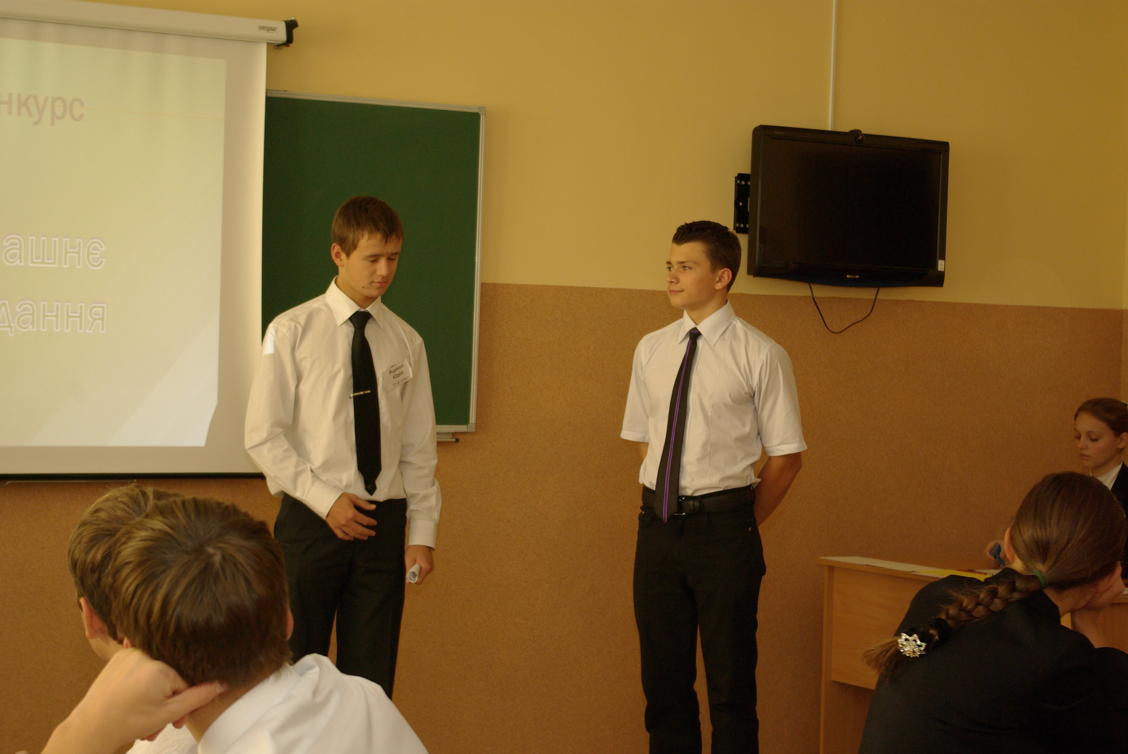
(Іспанія)
6. Нансен, електрохімія, Тур Хейєрдал, Едвард Гріг, Північне море, нафта, Ібсен.
(Норвегія)
7. Уманський парк, Карпати, Десятинна церква, писанки, «Червона Рута», Захар Беркут
(Україна)
8. Паганіні, гондоли, Колізей, Монблан, Рафаель, Марко Полло, «Ла Скала», мармур, Апенніни.
(Італія)
9. Копернік, Біловезька Пуща, Міцкевич, балтійське узбережжя, Шопен.
(Польща)
10. Галлія, Канни, Версаль, Бальзак, Лазуровий берег, брати Люм’єр, Сена, жаб’ячі лапки
(Франція)
11. Дунай, троянди, Кирило і Мефодій, Фракія, «Золоті піски», Чорне море, Варна, солодкий перець.
(Болгарія)
12. Волга, Урал, Байкал, Петергоф, Чайковський, Кіжі, Достоєвський, Толстой.
(Росія)
Ведуча: Дякую командам. Журі готове оголосити рахунок.


П’ятий конкурс – конкурс капітанів
В наших капітанів спробуємо перевірити пам'ять. Пропонуємо вам 24 картки, під якими «ховаються» напрямки роботи Ради Європи. Як тільки ви знайдете пару справа з’явиться позначка. Під картками є таймер, тому слідкуйте за часом. Хто з капітанів знайшов всі пари швидше, той і переміг в конкурсі .

Шостий конкурс «Літературний»
Командам пропонується, обравши одну з двох номінацій:
- «Факти з біографії»;
- «Уривок з художнього твору»
відповісти на запитання ведучої (назвати письменника, художній твір та батьківщину)
Кожна правильна відповідь – 1 бал.

Перша номінація «Факти з біографії»
- У бібліотеці цього письменника знаходився величезний глобус, розмежований густою сіткою різнокольорових ліній.
(Жуль Верн, Франція)
- Своє ім’я і прізвище він зашифрував у псевдонім НАВІ ВОЛИРК, яким підписував окремі свої твори.
(Іван Крилов, Росія)
- Він повернувся з Аляски без копійки в кишені, проте з численними сюжетами для майбутньої книги.
(Джек Лондон, Англія)
- Вона - володар премії ім. Г.Х.Андерсена, премії ім. Л.Керролла та численних нагород ЮНЕСКО. За її творами знято більше 40 кінофільмів і поставлені численні вистави.
(Астрід Ліндгрен, Швеція)
- Він упродовж свого життя кохав один єдиний раз, з першого погляду...
(Франческо Петрарка, Італія)
- «Треба багато страждати, зате потім з тебе щось вийде», - ця думка допомагала йому вижити у скрутні часи.
(Ганс Крістіан Андерсен, Данія)

Друга номінація «Уривок з художнього твору»
- «Світські блага мають для нас ціну тільки доти, доки вони можуть задовільняти наші потреби».
(Данієль Дефо, «Робінзон Крузо», Англія)
- «Він заснув, я взяв його на руки і рушив далі в дорогу. Я був зворушений. Здавалося, що я несу скарб, тендітний і крихітний»
(А. де Сент-Екзюпері «Маленький принц», Франція)
- «Він раптом зблід, скам’янів, але скоро обличчя його скривила широчезна посмішка; здавалося, що від обличчя і очей його посипалися іскри. Сам він зіщулився...»
(А.П. Чехов «Товстий і тонкий», Росія)
- «Людина – це все! Потрібно її слухати і виконувати її бажання. У цьому вся Істина... Слава Людині!»
(Моріс Метерлінк «Синій птах», Бельгія)
- «Вона почула, що її маленьке серце заболіло. наче хто здавив його в жмені, сльози затремтіли на її довгих віях. Вона припала до рук матері і почала її цілувати».
(Михайло Коцюбинський «Харитя», Україна)
- «Кожен іде своєю стежкою, і хто зна... може, це і добре, що твоя стежка пролягла через нашу... Краще мати в грудях шматочок людського серця, ніж холодний камінь...».
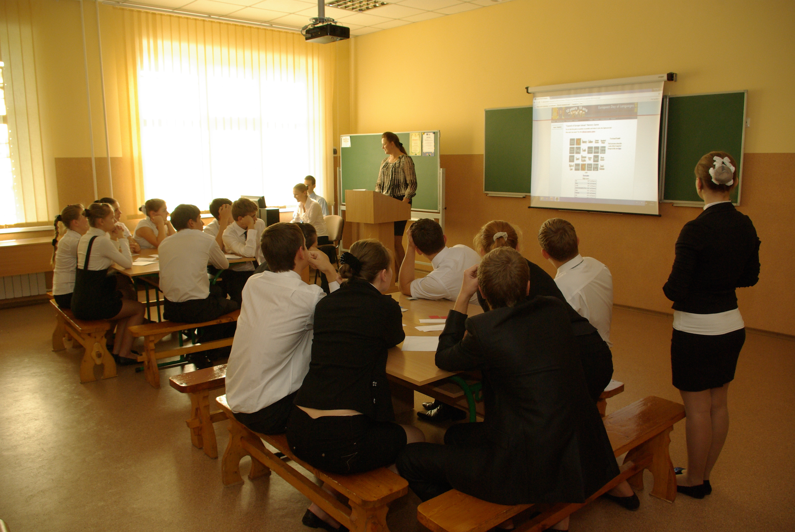
(В. Короленко «Діти підземелля», Росія)

Сьомий конкурс «Чудеса Європи» (презентація)
На слайдах зображення всесвітньо відомих пам’яток, які знаходяться на Європейському континенті (Собор Паризької Богоматері, Стоунхендж, Пізанська Вежа, Києво-Печерська лавра, тощо).
Завдання команд: назвати зображену пам’ятку і країну, у якій вона знаходиться.
Кожна правильна відповідь – 1 бал.

VІІ. Підсумок гри, нагородження переможців
(Після закінчення останнього конкурсу журі підбиває підсумки, оголошує загальну кількість балів і проводить нагородження учасників конкурсу.)

Ведуча: Ось і закінчилася конкурсна програма. Ми дякуємо всім учасникам за активну участь і бажаємо нових зустрічей.

Будьте толерантними!

